**Реанимация сердечной деятельности и дыхании**

Растущий организм ребенка, относительно низкие реактивные и  
приспособительные механизмы в различных возрастных периодах  
обуславливают своеобразное течение патологических состояний и развитие  
терминального состояния.

Нередко причиной терминального состояния у детей раннего возраста  
является гипертермическая реакция , имеющая полиоэтиологический  
характер , острогнойпые заболевания, имеющие тенденцию к генерализации  
и , следовательно осложняющиеся сепсисом (БДЛ, ОГО, некротическая  
флегмона), врожденные пороки развития. У детей старшего возраста  
терминальные состояния чаще наблюдаются в результате политравмы,  
особенно черепномозговой травмы, случайных отравлениях.  
Эффективность реанимации и интенсивного лечения детей тесно связана  
организацией медицинской помощи детскому населению в целом: четкостью  
работы стаций скорой медицинской помощи , знанием персонала  
педиатрических лечебных учреждений особенностей развития  
терминального состояния , умением оказывать первую реанимационную  
помощь и своевременно направить в соответствующее отделение для  
квалифицированной терапии постреанимационного состояния.

Реанимация — комплекс лечебных мероприятий направленных на  
восстановление и поддержание внезапно прекратившихся функций дыхания  
и кровообращения или же это восстановление и поддержание жизненно  
важных функций организма,при остановке или резком ослаблении сердечной  
и дыхательной деятельности. Нередко реанимационные мероприятия  
производятся при резком ослаблении одной из этих функций. Тогда говорят о  
сердечной или дыхательной реанимации. Реанимационными мероприятиями  
должен владеть каждый медицинский работник, каждый член общества. Эти  
мероприятия проводятся на месте происшествия любым человеком.

В оказании реанимационной помощи принято выделить догоспитальный и  
госпитальный периоды. В догоспитальном периоде можно выделить три  
основных этапа:

1. домедицинский;
2. скорой медицинской помощи;
3. выездной специализированной реанимационной помощи.

Первый этап домедицинской реанимационной помощи помощи следует  
считать очень важным в реаниматологии. При различных ситуациях где  
отсутствуют медицинские работник, реанимацию должен проводить  
первый человек,оказавшийся в этой ситуации. Важная задача обучить  
каждого члена общества проведению реанимации.

Таксисты, в школе учителя, милиционеры и т.д. Им необходимо освоить  
методы дыхания «рот в рот» и непрямого массажа сердца и проводить это до  
прибытия медработников.

На втором этапе- подключаются работники «скорой помощи», применяя  
воздуховоды, портативные аппараты для искусственной вентиляции легких,  
применение кардиостимуляторов. Они же могут осуществлять  
транспортировку больного при успешном проведении реанимации.

1 этап осуществляется выездной бригадой специализированной  
педиатрической помощи- работники отделения интенсивной терапии и  
реанимации , детский анестезиолог, реаниматолог , сестры аиестезистки. У  
них есть возможность проведения интубации трахеи, ИВ Л, проведение  
инфузионной терапии , дефибрилляции. Они же решают куда  
транспортировать детей.

В госпитальном этапе тоже три этапа;

1. — первая реанимационная помощь;
2. — квалифицированная реанимационная помощь;
3. — лечение постреанимационного состояния .

Первый этап- оказание реанимационной поморщи детям в стационаре-  
проводится медицинским персоналом оказавшимся вблизи ( медсестра, врач  
любой специальности). Другая часть медработников подготавливают все  
необходимое для продолжения реанимации - интубация трахеи + ИВЛ,  
струйное введение препаратов в центральные вены.

Второй этап- квалифицированная реанимационная помощь- продолжение  
мероприятий первого этапа , в/с введение препаратов , катетеризация  
центральной вены , дефибрилляции, прямой массаж сердца.

Третий этап- лечение постреанимационного периода. Терминальное  
состояние ведет к тяжелым нарушениям клеточного метаболизма,  
развиваются нарушения водно - электролитного , КЩ, белкового  
гемостатического и гормонального равновесия и т.д. Это тяжелое нарушение  
внутреннего равновесия организма , называемое постреанимационным  
состоянием или болезнью оживленного организма , нужно ликвидировать .  
вслед за дыхательной и сердечной реанимацией. От того , насколько прочно  
и быстро восстановлены основные параметры жизненно важных функций  
организма и гомеостазиса , зависит выживаемость больных выведенных из  
терминального состояния.

Под терминальным( конечным ) состоянием принято понимать угасание  
жизненно важных функций (дыхание, кровообращение), за которым следует  
биологическая смерть.

Предагония: общее состояние тяжелое, заторможенность , АД- 60 и ниже,  
'бледный7цианоз, одышка. PS слабый, продолжительность - от нескольких  
минут до нескольких суток.

Агония- состояние крайне тяжелое , сознание и глазные рефлексы  
отсутствуют , АД -0, пульс на сонных артериях слабый, дыхание Чейна -

Стокса.

ЭКГ- нарушение ритма и гипоксия миокарда. Продолжительность - от  
нескольких минут до нескольких часов.

Клиническая смерть- прекращение функций ЦНС дыхания, сердца. Полная  
арефлексия. Продолжительность 3-4 мин. Функция автоматизма сердца

Па втором этапе- подключаются работники «скорой помощи», применяя  
воздуховоды, портативные аппараты для искусственной вентиляции легких,  
применение кардиостимуляторов. Они же могут осуществлять  
транспортировку больного при успешном проведении реанимации.

Третий этап осуществляется выездной бригадой специализированной  
педиатрической помощи- работники отделения интенсивной терапии и  
реанимации , детский анестезиолог, реаниматолог , сестры анестезистки. У  
них есть возможность проведения интубации трахеи, ИВЛ, проведение  
инфузионной терапии , дефибрилляции. Они же решают куда  
транспортировать детей.

В госпитальном этапе тоже три этапа;

1. - первая реанимационная помощь;
2. - квалифицированная реанимационная помощь;
3. —лечение постреанимационного состояния .

Первый этап- оказание реанимационной поморщи детям в стационаре-  
проводится медицинским персоналом оказавшимся вблизи ( медсестра, врач  
любой специальности). Другая часть медработников подготавливают все  
необходимое для продолжения реанимации - интубация трахеи + ИВЛ,  
струйное введение препаратов в центральные вены.

Второй этап- квалифицированная реанимационная помощь- продолжение  
мероприятий первого этапа , в/с введение препаратов , катетеризация  
центральной вены , дефибрилляции, прямой массаж сердца.

Третий этап- лечение постреанимационного периода. Терминальное  
состояние ведет к тяжелым нарушениям клеточного метаболизма,  
развиваются нарушения водно - электролитного , КЩ, белкового  
гемостатического и гормонального равновесия и т.д. Это тяжелое нарушение  
внутреннего равновесия организма , называемое постреанимационным  
состоянием или болезнью оживленного организма , нужно ликвидировать  
вслед за дыхательной и сердечной реанимацией. От того , насколько прочно  
и быстро восстановлены основные параметры жизненно важных функций организма и гомеостазиса , зависит выживаемость больных выведенных из  
терминального состояния.

Под тер_минальным( конечным ) состоянием принято понимать угасание  
жизненно важных функций ( дыхание, кровообращение), за которым следует  
биологическая смерть.

Предагония: общее состояние тяжелое, заторможенность , АД- 60 и ниже,  
'бледныйГцианоз, одышка. PS слабый, продолжительность - от нескольких  
минут до нескольких суток.

Агония- состояние крайне тяжелое , сознание и глазные рефлексы  
отсутствуют , АД -0, пульс на сонных артериях слабый, дыхание Чейна -  
Стокса.

ЭКГ- нарушение ритма и гипоксия миокарда. Продолжительность - от  
нескольких минут до нескольких часов.

Клиническая смерть- прекращение функций ЦНС ,дыхания, сердца. Полная  
арефлексия. Продолжительность 3-4 мин. Функция автоматизма сердца

сохраняется 20- 30 мин. Для установления диагноза клинической смерти  
достаточно наличие :

1)Отсутствие сердечной деятельное  
2)отсутствие сознания, арефлексия;

3) отсутствие пульса на сонных артериях

4 )остановка дыхания;

расширение зрачков и отсутствие реакции на свет.

До начала реанимации надо выполнить следующие мероприятия:

фиксировать время остановки сердца;

позвать на помощь.

**Дыхательная реанимация**

Искусственная вентиляция легких способом «рот в рот»

Цель: восстановление дыхания при его остановке или резком угнетении  
и обеспечение организма кислородом.

Необходимые средства: искусственная вентиляция «рот в рот» или «рот  
в нос» является наиболее простым способом, не требующим никакого  
оборудования, желательно иметь марлю в 2-3 слоя или чистый платок  
Методика

Предварительно убедившись в проходимости дыхательных путей,  
больного укладывают на жесткое место с валиком под плечами, голову  
запрокидывают назад. Оказывающий помощь вначале производит глубокий  
вдох, в результате которого мертвое пространство оказывается заполненным  
атмосферным воздухом. При проведении

искусственного дыхания «рот в рот» открывают рот, носовые ходы  
закрывают пальцами и через марлю, плотно приложив губы к губам  
пострадавшего, вдувают в легкие ребенка такое количество воздуха, которое  
примерно на 25-50 % превышает должный дыхательный объем. Частота должна  
равняться 20-24 вдуваниям в 1 мин. Далее обеспечивают свободный выдох,  
продолжительность которого должно быть вдвое больше вдоха.

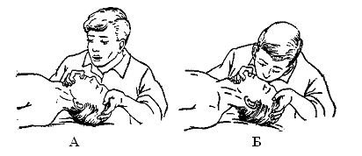

При использовании техники «рот в нос» вдувание производят через нос  
больного, закрыв губы пальцами. Оказывающий помощь располагается на  
коленях позади больного и одной рукой закрывает рот во время вдоха, а  
другой - помогает выдоху, сдавливая нижнюю часть грудной клетки в  
соответствующий момент .

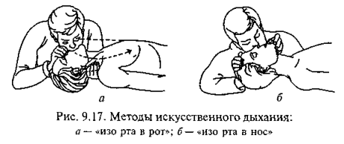

Длительность искусственной вентиляции легких определяете тенденцией  
к восстановлению спонтанного дыхания. Прекратить искусственную  
вентиляцию можно только после восстановления эффективного спонтанного  
дыхания, о чем свидетельствуют достаточный объем движения грудной клетки  
и диафрагмы, исчезновение синюшности кожных покровов, прослушивание  
дыхания над легочным полями

Можно проводить и при помощи мешка Амбу, интубацией трахеи, че{  
него, аппаратами.

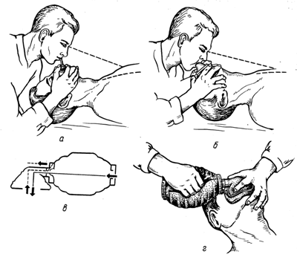

Непрямой массаж сердца

Цель. Пассивное изгнание содержимого полос гей сердца и поддержание  
таким образом кровоснабжения жизненно важных opi анов, последующее  
восстановление сердечной деятельности.

Методика

А. У детей старше 8-лет.

Ребенка укладывают на спину на твердом основании (операционный  
стол, функциональная кровать или кровать с щитом, т;опчан, пол). Расстегивают  
завязки, пуговицы, поясной ремень. При возмож-  
ности лучше оголить ребенка. Часть ладони около лучезапястного  
сустава одной руки кладут непосредственно ниже середины грудины

Ладонь агорой руки помещают на первую. Пал, цы рук приподняты и в не  
соприкасаются с грудиной. Руки в локтевом суставе в гпрямлены и

расположены перпендикулярно к поверхности грудной клетки. Про-  
изводят толчкообразное сдавление грудной клетки с частотой 70-80 в 1 мин. и  
амплитудой движения грудины 3-4 см. (Рис. 19). 0

Б. У детей младше 8 лет.

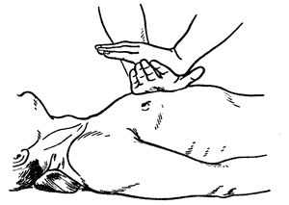Выпрямление рук в локтевом суставе и использование веса реани-  
мирующего необязательно, достаточна сила рук (или одной руки). Час-  
тота сдавления 80-100 в 1 мин., амплитуда движения грудины 2,5-3,0 см.

Б. У новорожденных и грудных детей.

Большой палец одной руки находиться своей ладонной поверхностью на  
середине грудины, его покрывает большой палец второй руки. Частота  
сдавления 100-110 в 1 мин., амплитуда движения грудины 2,6-2,5см.

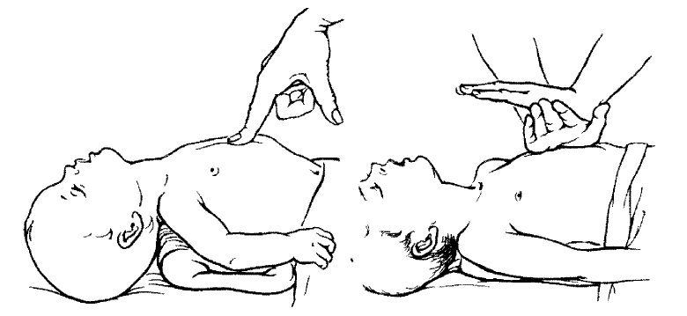

Об эффективности массажа свидетельствуют: исчезновение цианоза,  
сужение зрачков, восстановление роговичных рефлексов, во становление  
сознания, восстановление сердечных сокращений и п явление пульса (Рис.27).

Критерии эффективности:

1. наличие пульсовой волны на сонных артериях ;
2. адекватная экскурсия грудной клетки и улучшение цвета кожных  
   покровов;
3. сужение зрачков и появление реакции на свет.

Медикоментозная терапия:

Нужно вводить лекарственные средства в центральную вену.

1. эпинефрин 10-20 мг/кг(0,5- 1,0 новорожд-0,15,старше-0,5).При  
   отсутствии эффекта повторно фазу увеличивают в 10 раз. В  
   дальнейшем введение повторяют через 3-5 мин.
2. При брадикардии -атропин 0, 02 мг/кг.
3. При ацидозе- гидрокарбонат Na.
4. Гормоны( преднизолои, гидрокортизон 5- 10 мл/кг
5. хлорид Са-10% раствор-1 мл на год жизни.

При фибрилляции вводят лидокаин 1мг/кг.

В/с- ограничено, дают осложнения.

ЭКГ- мониторирования.

Дефибрилляция- серия из трех разрядов( 2 дж/кг, 4 дж/кг,4

дж/кг).Неуспешно- то применяют вторую серию. Показания к

прекращению реанимации- отсутствие положительного эффекта при

проведении полной реанимации - 30 мин.

Показания к прекращению реанимации- отсутствие положительного эффекта при проведении полной реанимации в течении 30 минут.

Необходимо поминутно все протоколировать в истории болезни . В конце нужно подписаться всем врачам , которые участвовали в реанимационных мероприятиях.